GameFrame使用规范
- 该框架针对外部启用和内部启用做了一定的规范。可以通过别的程序进行启动，但是需要根据程序的Config进行配置，实行自启动，外部启动功能。Config配置如图所示

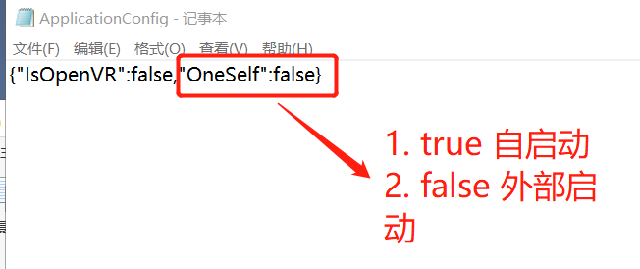

- 如果外部写入，就需要拥有Unity程序内的FlowData，只有两个Data一致才能进行数据传递，否则外部启动失败。代码示意图如下

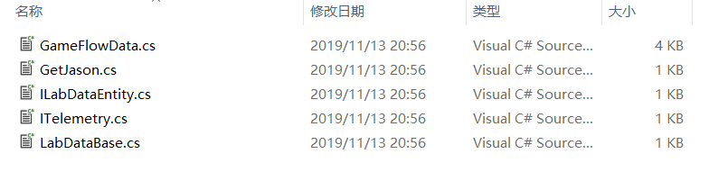
传参方式如图所示

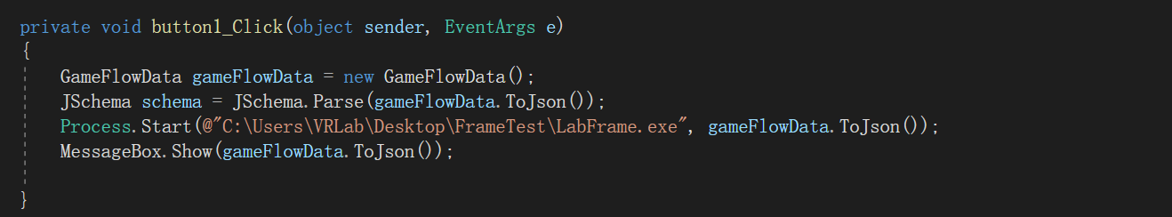

PS. 这样子Unity 内部就能识别出外部传入的FlowData，直接获取数据切换到主场景，实例程序从一下链接获取
https://drive.google.com/open?id=15qCaAUtxbAXOL7LxzYSpspfN-ovmoRDf

- Unity 的自启动和外部启动在GameApplication.cs 脚本内。在进行初始化时会读取Config，从而选择不同的启动方式，如下图所示

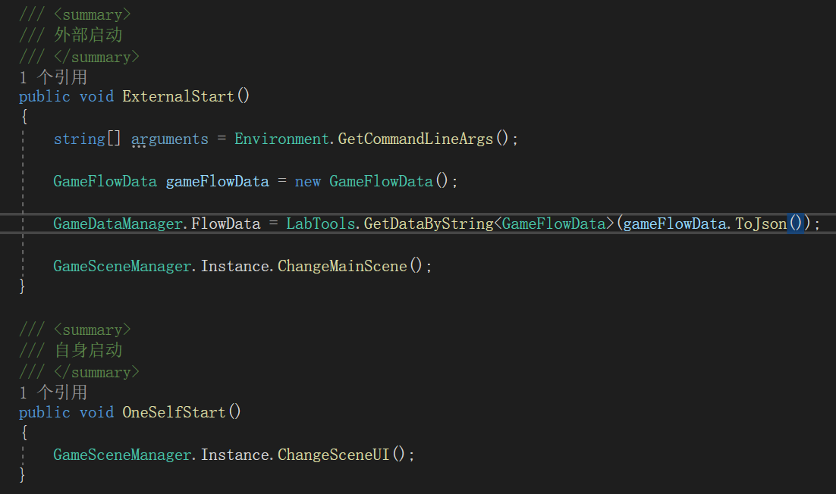

调用该方法，如下图所示：
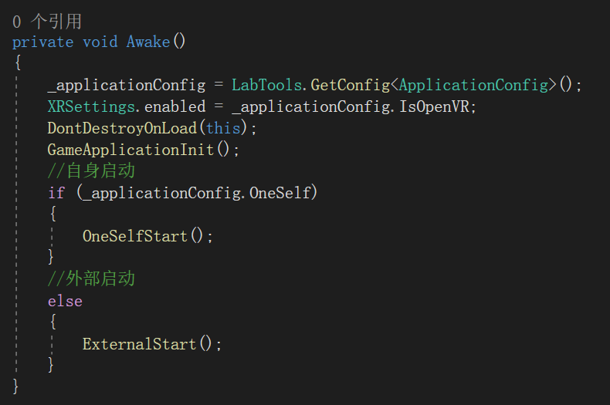

- IGameManager 接口也做了改变。从之前的无序执行Init,现在变成了按照各个Manager的权重进行Init方法的执行顺序。从而可以通过GobalData 来设置每个Manager的权重值。使用过程如图所示
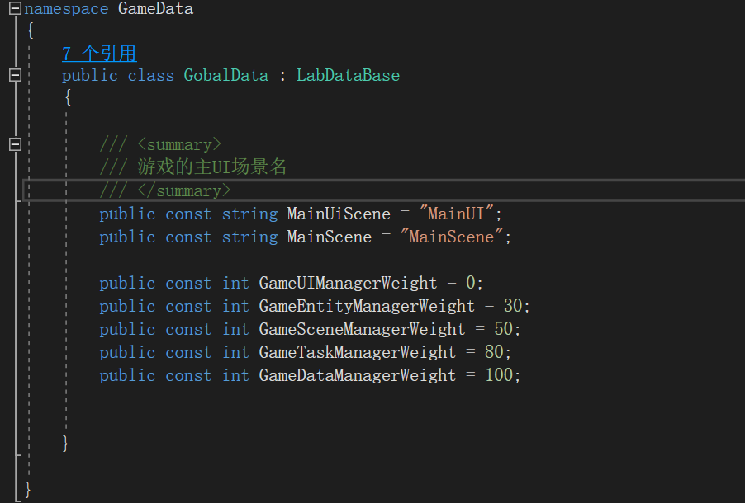
该脚本可以经过配置调整场景的名称，和各个Manager的权重值，通过升序的方式进行排序，从而决定了哪个Manager先执行。

- 游戏实体中的管理(GameEntity)
游戏中的实体，我们所用到的物体例如Player Npc 这些物体都需要继承
GameEntityBase 脚本。以方便GameEntityManager对其进行管理。所有的实体都会存放在GameEntityController中的GameEntities 进行存放和管理。GameEntityController继承了IGameEntityController实体管理接口,GameEntityManager可以使用GameEntityController中的实体List，方便统一的销毁。
GameEntityBase如图所示：
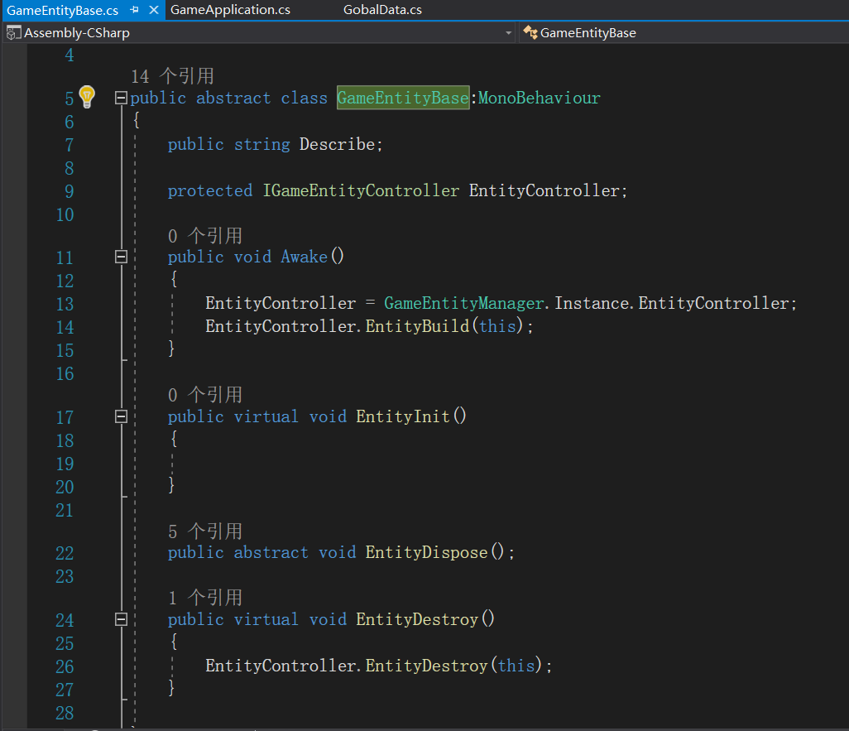
只要物体生成在场景中，并继承了GameEntityBase，都会直接Awake，放入EntityController中
GameEntityController如图所示：
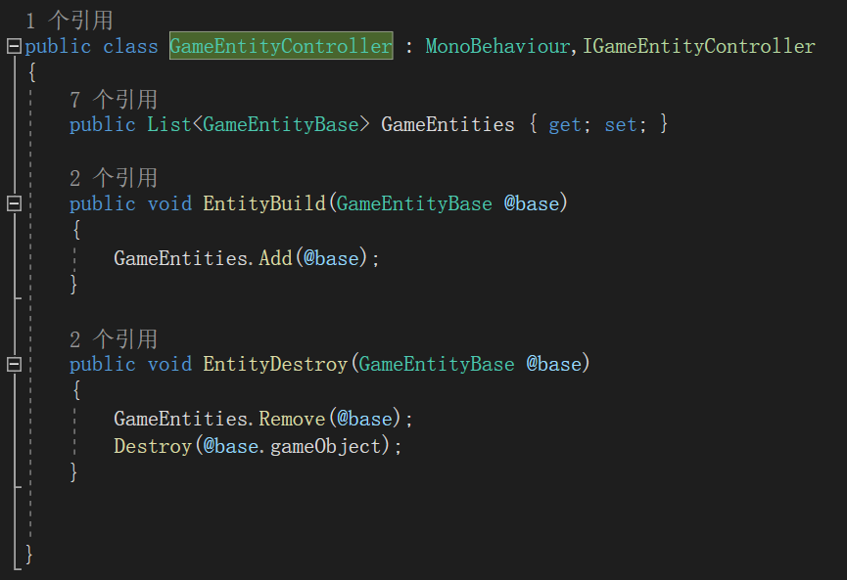
GameEntityController 具有新增，删除两种方法，和向Manager通信的GameEntities，以便Manager对实体的管理

GameEntityManager 如图所示：
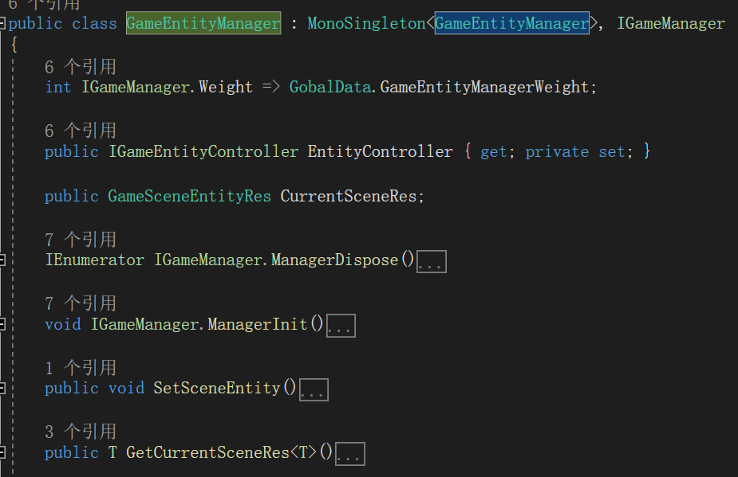
该Manager中还增加了对存在场景中对物体或者实体管理的脚本进行获取的方法。类似之前GameSceneResources的使用。
GamesceneResources也做了相对应的改变。存放场景需要交互物体的脚本必须继承GameSceneEntityRes。因为GameEntityManager 在跳转主场景时会利用SetSceneEntity()方法，将主场景中存在继承GameSceneEntityRes的脚本进行持有。在需要使用时需要调用GetCurrentSceneRes()方法将我们场景中继承了GameSceneEntityRes的实体物体管理脚本进行获取并访问，此处可参考FrameDemo中的Test_MainScneRes.cs和Test_EnemyTask.cs。如图所示
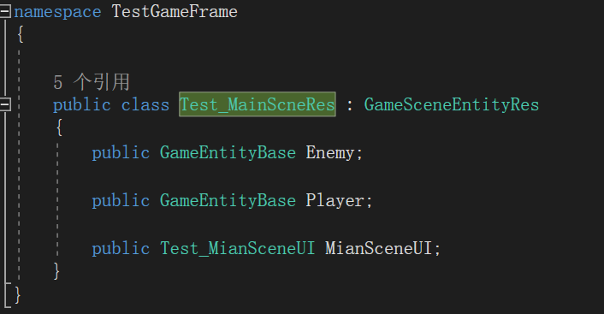
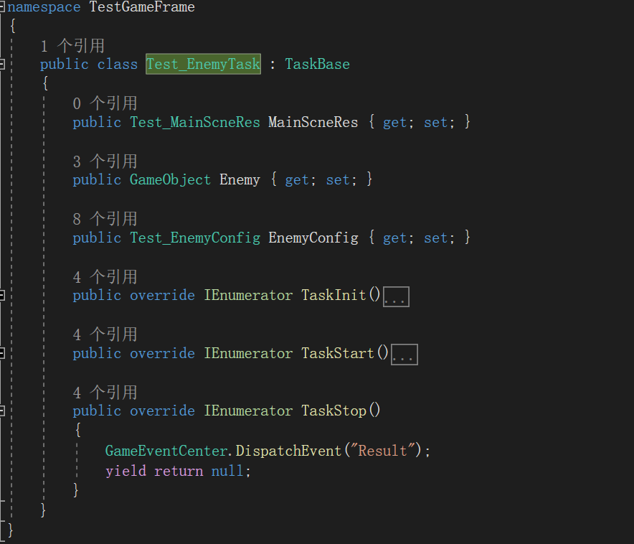

- 任务流程的使用：
框架提供了针对每个任务的父类，每个任务都必须继承TaskBase基类，从而实现改任务所需的Init(),Start(),Stop()三个方法。
改基类如图所示:
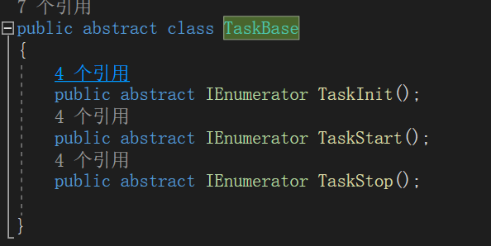

使用示范可查看Demo中的Test_EnemyTask.cs 具体使用如图所示：
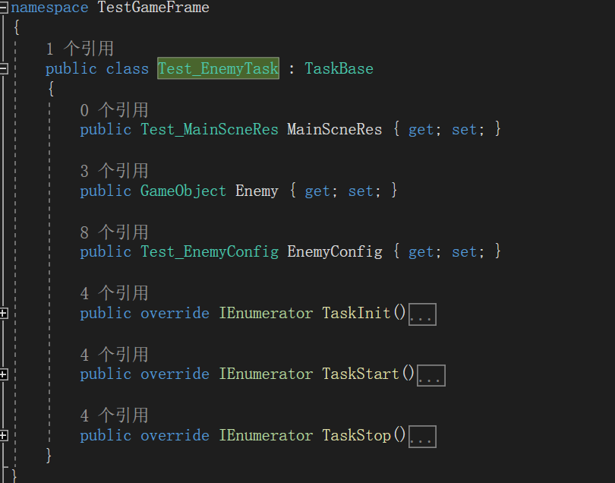

我们定义好任务后，就需要将任务装进任务TaskFanctory的任务集合中，以方便TaskManager对我们的任务进行启动和管理，使用如图所示:
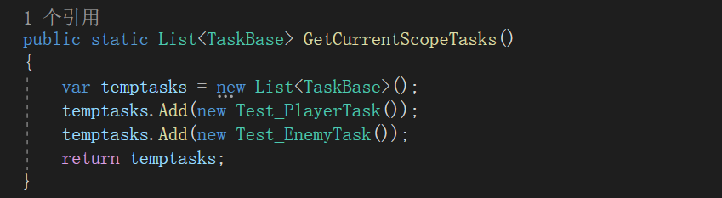
将任务装入后，TaskManager就可以管理我们的任务，具体如图所示:
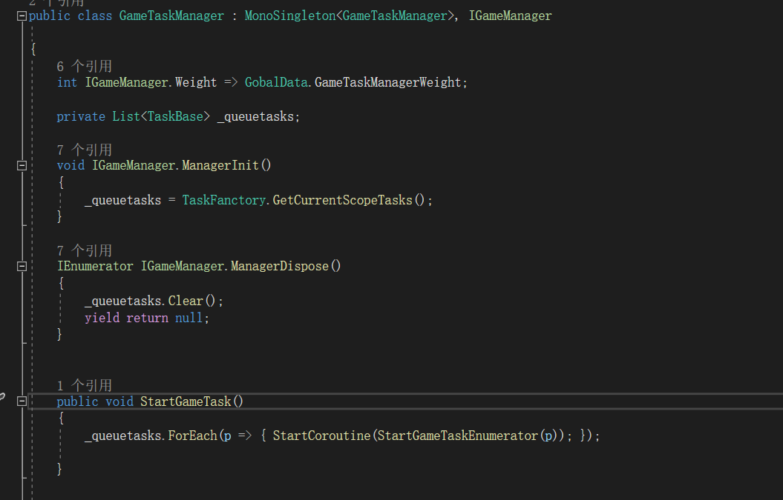

- 至于设备输入端，我们需要写相对应的设备接口，及实现方式。接口时可以进行方法扩充的，自定义的。在设备功能上，我们可以用接口实现的方式，进行设备输入输出的获取，从而得到相对应的数据内容，调用时，使用什么样的设备，就New一个相对应设备的Input。

是被接口如图所示：
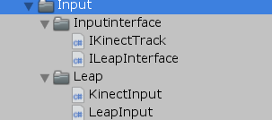
接口功能如下如所示，可以自定义，按照相对应的需求
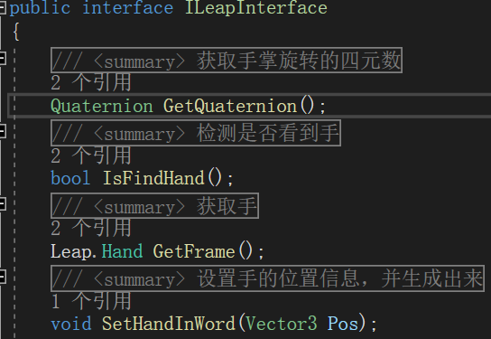
此图只是展示输入接口的实例

实现接口的实例如下图所示：
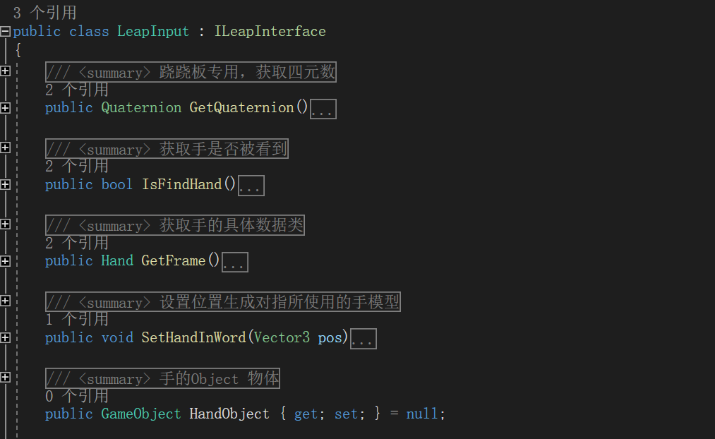
Input 使用时应当在InputManager 内进行New 创建实例，如图所示，可以根据自己需求自己建立Input 接口及实现
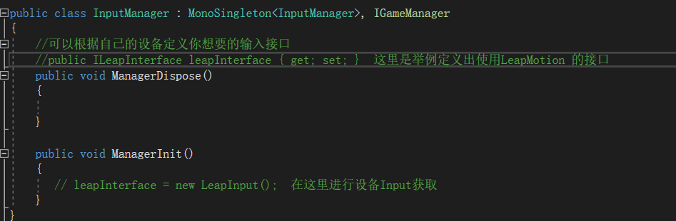

- GameData 数据的使用。GameData 数据写入做了更改，使用时不需要继承IData,写入数据时分SyncData与ResultData。根据写入Data的不同，从而使用方法不同。

ResultData 写出时，需要按照如下图所示：

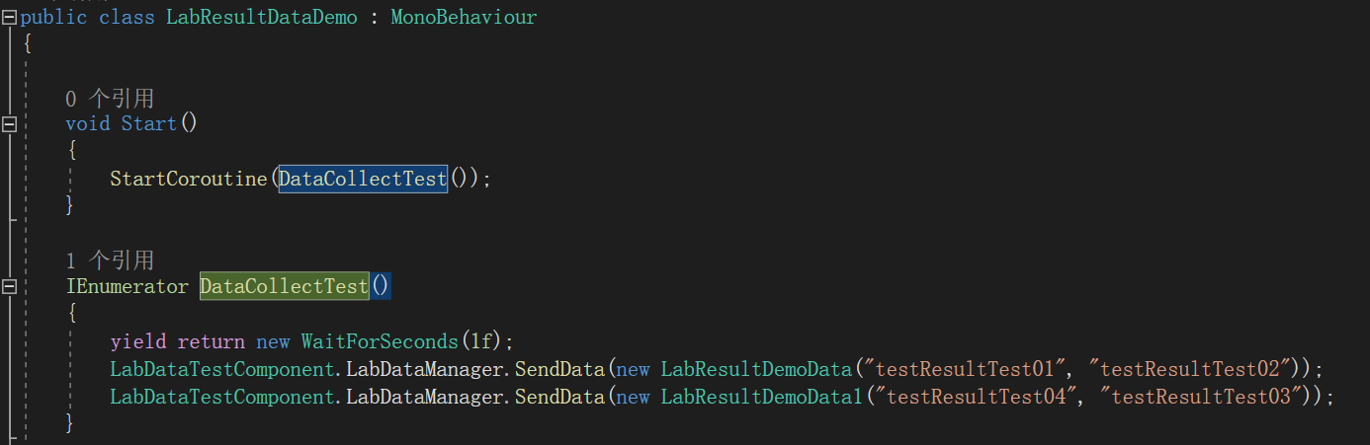

SyncData 写出时，分按照设备频率输出或者按照Update 频率输出，如下图所示：
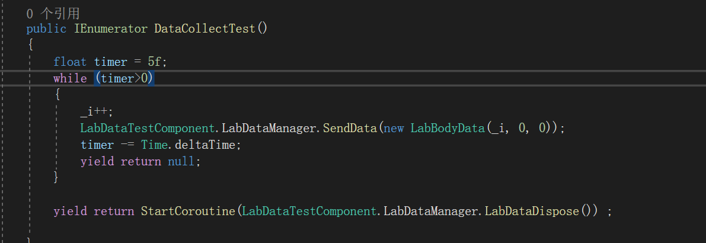
根据设备的不同频率，调用SendData() 即可
- 事件广播：
新增了GameEventCenter功能，改脚本中提供了添加事件，删除事件方法，和根据时间的Key值进行调用。从而降低了脚本之间的耦合度。
AddEvent(string eventName, Action<T> callback)添加事件，定义事件的Key值,和事件。
RemoveEvent(string eventName, Action callback) 方法，可以根据之前定义的事件Key值进行事件的删除
DispatchEvent(string eventName)方法，我们可以通过传入事件的Key值，直接调用该事件
脚本如图所示：
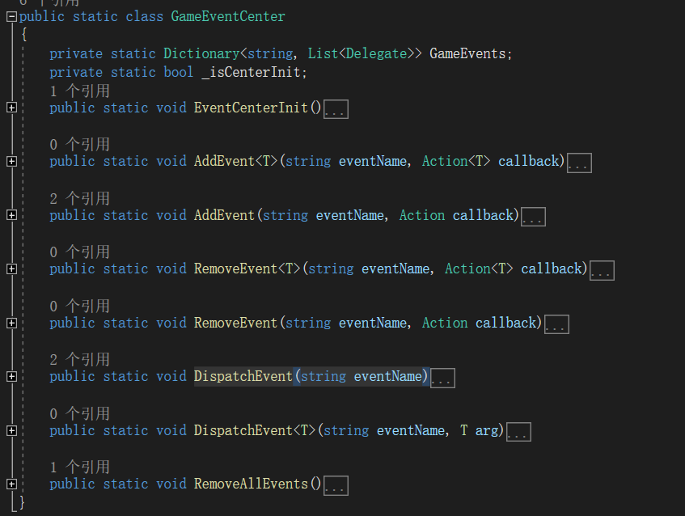
具体使用可以参考Demo中
